МОСКОВСКИЙ АВИАЦИОННЫЙ ИНСТИТУТ
(НАЦИОНАЛЬНЫЙ ИССЛЕДОВАТЕЛЬСКИЙ УНИВЕРСИТЕТ)

Институт №8 «Компьютерные науки и прикладная математика»
Кафедра 806 «Вычислительная математика и программирование»

Лабораторная работа №1
по курсу “Компьютерная графика”

Основы 3D графики

Выполнил: Д.М. Ибрагимов
Группа: М8О-308Б-23
Преподаватель: В. Д. Бахарев

Москва, 2025
Цель лабораторной работы
В этой лабораторной работе вы познакомитесь с основами 3D-графики: построением простых 3D-объектов, проекцией на 2D-плоскость, а также научитесь работать с матрицами перспективы, ортографической проекции и аффинными преобразованиями.
Требования
Вы должны использовать Vulkan, GLFW и ImGUI. Стартовый код уже всё это содержит, но если хотите попробовать без него, то я похвалю за отвагу!
P.S. Если хотите программировать на Direct3D под Windows, то используйте именно Direct3D 12, потому что он с Vulkan похож.
Программа должна работать в реальном времени, с возможностью динамической смены проекции и трансформаций объектов. Все объекты должны корректно отрисовываться с учетом проекции и иметь возможность взаимодействия с пользователем.
Задание (вариант №8)
Октаэдр с двойным вращением. Отрисовать октаэдр (8 треугольных
граней). Цвет задается через uniform/push constant. Перспективная
проекция. Анимация: октаэдр вращается вокруг X и Y осей
одновременно. Добавить элемент в UI для изменения скорости
вращения.
Дополнительные задания
- Интерполяция цвета между вершинами. Модифицировать вершинный буфер, добавив к каждой вершине атрибут цвета (RGB). В вершинном шейдере передать цвет во фрагментный шейдер для интерполяции.
- Сложная траектория анимации. Реализовать движение объекта по более сложной траектории (например, спирали или эллипсу) с использованием параметрических уравнений.
- Переключение между перспективной и ортографической проекцией путём изменения проекционной матрицы.
- Добавление иерархически связанного объекта с использованием композиции матриц преобразований.
- Реализация анимации с возможностью паузы и реверса направления движения.

Метод решения

Трёхмерная компьютерная графика основана на представлении объектов в пространстве с последующим преобразованием их координат в двумерное экранное пространство. Этот процесс реализуется через графический конвейер Vulkan, который задаётся явно и включает этапы обработки вершин, растеризации и вычисления цвета фрагментов.
Геометрия октаэдра формируется процедурно на стороне CPU как набор вершин и треугольных граней. Вершины задают положение шести характерных точек фигуры, а порядок их соединения в треугольники описывается индексным буфером. Такой подход экономит память и упрощает отрисовку, поскольку позволяет переиспользовать общие вершины.
Для задания положения и ориентации объекта применяются аффинные преобразования, представленные матрицами 4×4. Модельная матрица формируется как произведение масштабирования, вращения и переноса. В данной работе используется одновременное вращение октаэдра вокруг осей X и Y, при этом углы зависят от времени, что обеспечивает плавную анимацию объекта.
Для отображения сцены используется перспективная проекция, имитирующая работу реальной камеры. Проекционная матрица задаётся параметрами угла обзора, соотношения сторон экрана и ближней/дальней плоскостей отсечения. После умножения координат вершин на матрицы модели, вида и проекции выполняется перспективное деление, создающее эффект глубины.
Все преобразования вершин выполняются в вершинном шейдере. На этапе растеризации треугольники преобразуются во фрагменты, для которых во фрагментном шейдере вычисляется цвет. В работе используется фиксированный цвет, передаваемый через uniform или push constants.
Передача параметров анимации, цвета и проекции в шейдеры осуществляется с помощью uniform-буферов или push constants, что позволяет обновлять данные каждый кадр с минимальными затратами. Использование Vulkan обеспечивает полный контроль над ресурсами GPU и позволяет на практике изучить устройство современного графического конвейера.

Результаты
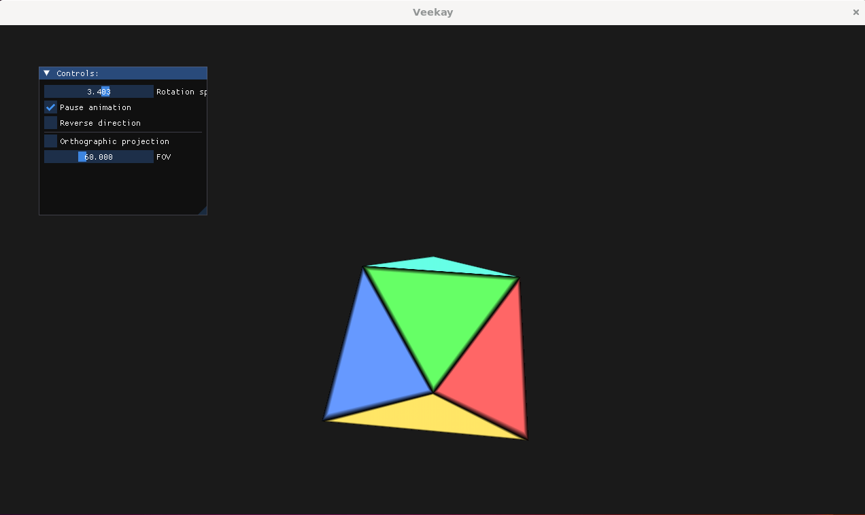
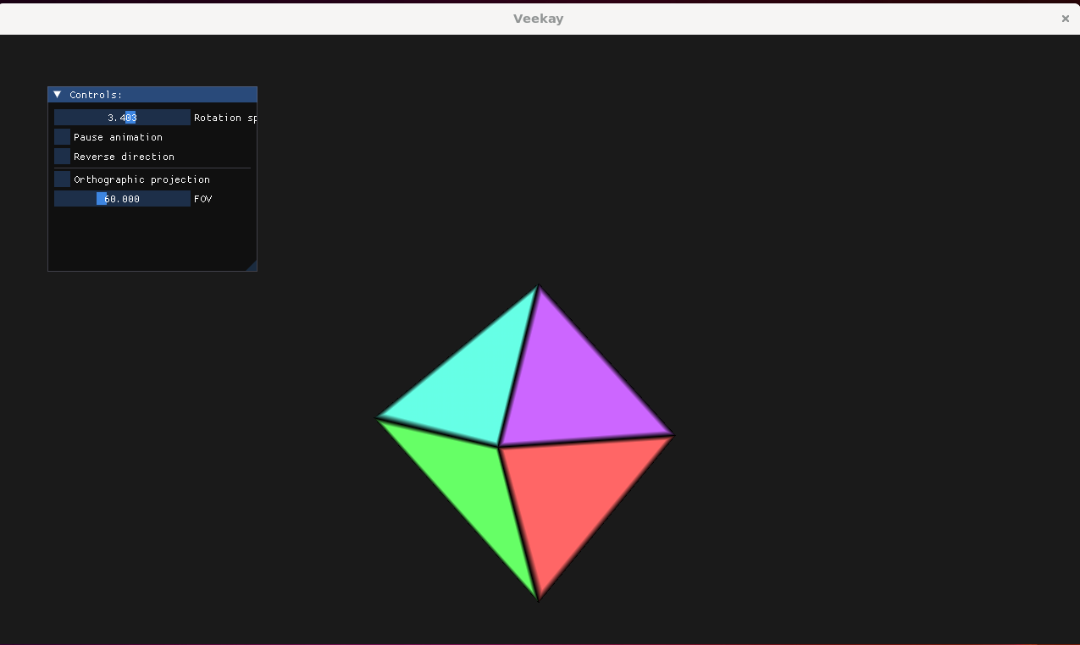

Выводы
В ходе выполнения лабораторной работы были изучены и реализованы основные принципы трёхмерной компьютерной графики. Было освоено параметрическое построение 3D-объекта на примере октаэдра, а также использование вершинных и индексных буферов для хранения геометрии.
В процессе работы закреплены знания об аффинных преобразованиях и их представлении в виде матриц 4×4, а также о применении перспективной проекции для отображения трёхмерной сцены на плоскости экрана. Реализация анимации и изменения цвета объекта во времени позволила на практике изучить работу с временными параметрами и шейдерами.
Кроме того, был получен практический опыт использования графического API Vulkan, включая настройку графического конвейера и передачу данных между CPU и GPU. Выполненная работа способствовала углублению понимания математических основ 3D-графики и принципов рендеринга в реальном времени.

